**Tema 03: Biblioteca Pública**

1. Análise do Problema

Dificuldade no controle de empréstimos de acervo de uma biblioteca pública.

1. Análise da Solução

É necessário o desenvolvimento de um sistema simples e de qualidade que abranja o controle do acervo, dos empréstimos e devoluções e o pagamento de multas.

1. Perfil dos usuários

Vendedores: conhecimento intermediário de informática. Requer agilidade em suas atividades. Responsável por analisar os pedidos, passar orçamento, enviar para o comprador, quando for produto personalizado ou para a produção, quando for produto que se tem em estoque.

Funcionário da Produção: conhecimento intermediário de informática. Recebe e gerencia os pedidos dos produtos que devem ser cortados na própria loja.

Comprador: conhecimento intermediário de informática. Recebe e gerencia os pedidos que devem ser enviados para a fábrica.

Cliente: conhecimento baixo a intermediário de informática e baixa familiaridade com o sistema, mas com alguma experiência em realizar compras on-line.

1. Casos de Uso

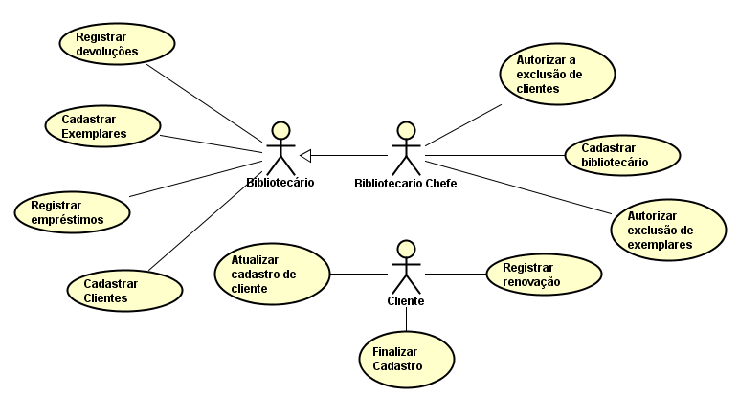

1. Diagrama de Classes

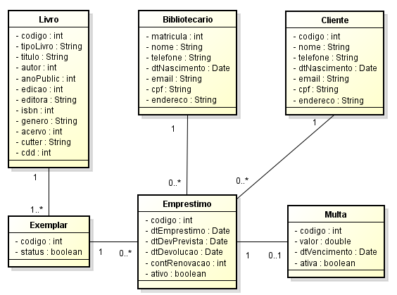

1. Diagrama de Sequência

Fazer o diagrama de sequência para os casos de uso apresentados

1. Diagrama de Estado

Fazer o diagrama de estado para a classe Exemplar